- Опыт работы по использованию интерактивного стала в ДОУ.
- Использование QR-кодов как средство работы с родителями.
В связи с введением ФГОС дошкольного образования, для воспитателей и педагогов дошкольных образовательных учреждений является актуальным вопрос организации деятельности по созданию условий для моделирования ситуации развития ребенка.
Для реализации задач развития личности ребенка в различных видах общения и деятельности необходимо создать специально организованную и адаптированную к современным детям развивающую предметно - пространственную среду.
Возможность активного общения педагогов и детей обеспечивает использование в образовательном процессе разнообразных интерактивных средств, одним из которых является интерактивный стол.
Представленное оборудование специально создано для детей дошкольного возраста, оно представляет собой интерактивный компьютер с сенсорной поверхностью, руководство происходит с помощью прикосновений рук. Данная технология может считывать касания рук и имеет большую рабочую поверхность, что позволяет использовать его для совместной работы небольших групп детей (от двух до десяти человек).
Использование интерактивного стола в образовательном процессе дошкольной организации позволяет решать все образовательные задачи. Кроме образовательных функций интерактивный стол поддерживает игру, как ведущий вид деятельности дошкольников, является ярким, увлекательным и наглядным, что является необходимым при использовании его в среде дошкольного образования.
Воспитательно образовательный процесс проходит в форме современной и занимательной игры, в которой ребенок становится активным участником, стремится проявить инициативу.
Интерес детей вызывает интерактивный стол, через которое преподносится материал. Дети не замечают, что выполняют воспитательно-образовательные задачи, они просто играют с сенсорными поверхностями и получают от этого удовольствие.
Игра, организованная за интерактивным столом, объединяет детей, образуется коллективная деятельность, игра содействует развитию знаний умений и навыков, умения работать в команде. Некоторые задания для стола предполагают только совместные решения.
Таким образом, ребята учатся прислушиваться к мнению других, высказывать свои предположения, уступать друг другу.
В процессе игровой деятельности с использованием новых технологий возможно обеспечить развитие коммуникативных способностей, обеспечивающих результативность общения дошкольников со сверстниками и взрослыми:
- желание вступить в контакт с окружающими;
- умение организовать общение (слушать собеседника, высказывать свои идеи и желания, адекватно проявлять свои чувства, улаживать конфликтные ситуации);
- соблюдение правил, которые неуклонно необходимо соблюдать.
Технические возможности и функции интерактивного стола позволяют воссоздать реалистичную обстановку, и продемонстрировать детям процессы и явления, которые невозможно увидеть в реальности, например, деятельность всевозможных профессий, поведение различных видов животных в естественной среде.
Сочетание динамики, звука, красочного изображения значительно улучшает восприятие детьми, понимание и запоминание информации дошкольниками, увеличивает их познавательную активность.
В интерактивной игре у детей повышается сосредоточение внимания, на протяжении всего зaнятия. Решая интерактивные задачи, ребенок пытается сравнивать и обобщать, выделять внутренние связи объектов.
Выполняя задания, дети самостоятельно управляют сенсорной
поверхностью стола с помощью прикосновений рук, что способствует
формированию и совершенствованию навыков пространственной ориентировки, развитию произвольной моторики пальцев рук, совместной координированной деятельности зрительного и моторного анализаторов.
Таким образом, применение игровых технологий в сочетании с возможностями интерактивного стола в образовательном процессе – это действенное средство развития дошкольников при реализации ФГОС дошкольного образования, которое позволяет сделать процесс познания для ребенка современной игрой.
При апробации интерактивного стола была разработана группа игровых упражнений, игр, которые можно использовать как фрагмент специальной организованной деятельности, так и при организации совместной деятельности детей и педагога. В приложении Flow! Works.
- «Посчитай и запиши количество букашек»
Цель: формирование умения детей правильно соотносить цифру с количеством, посредством игры на интерактивном столе.
- «Найди и посчитай зайчиков»
Цель: формирование умения детей правильно соотносить цифру с количеством, посредством игры на интерактивном столе с использованием прожектора, развитие поисковой деятельности.

- «Воздушный футбол»
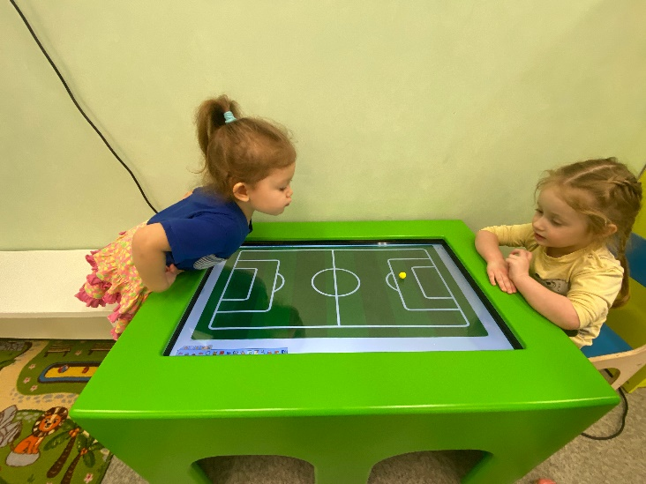
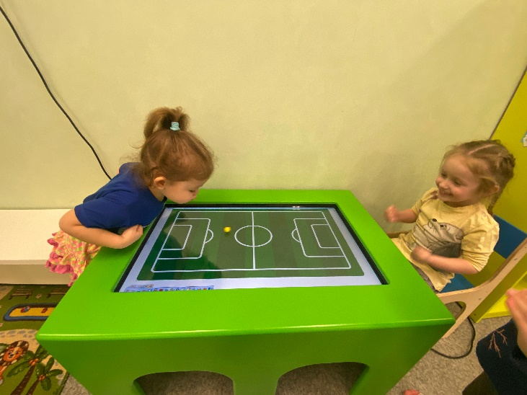
Цель: Формирование у детей правильного дыхания, оздоравливать дыхание с помощью упражнений на интерактивном столе.

- «Помоги дедушке найти предметы»
Цель: развитие у детей поисковой деятельности, посредством использования интерактивного стола, с инструментом прожектор.
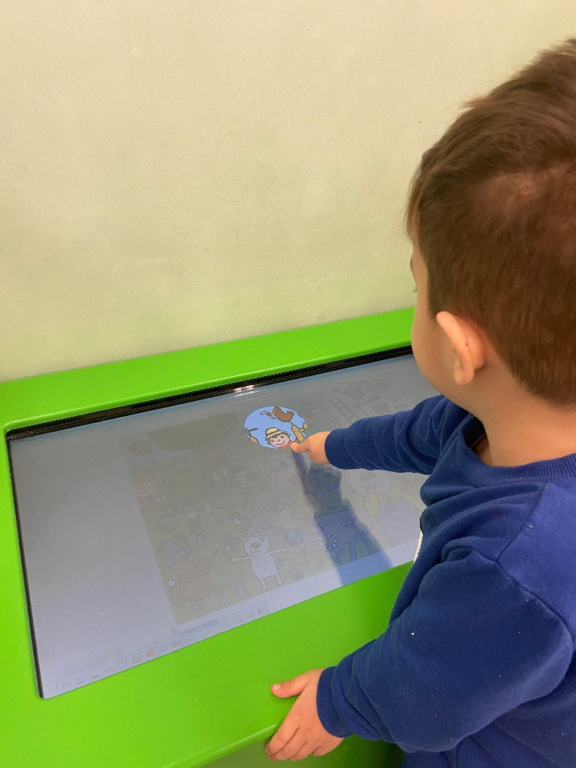

- «Обведи по контуру»
Цель: продолжать формировать умение обводить предметы по контуру, начиная от заданной точки, развитие мелкой моторики.
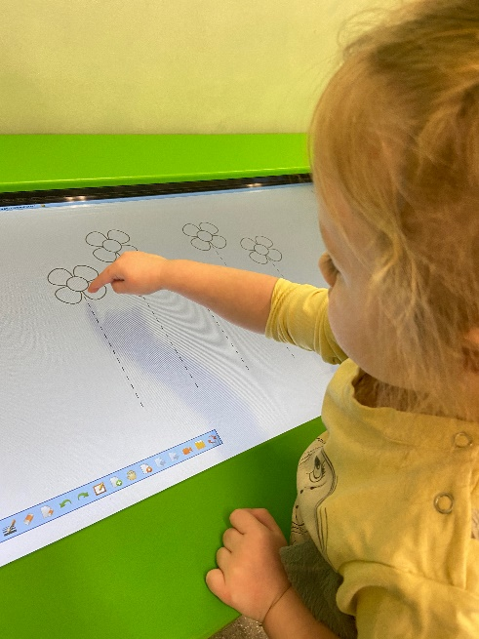
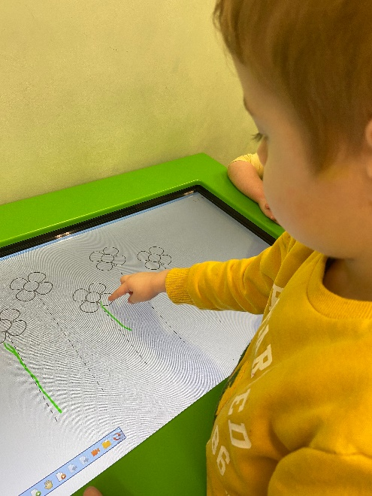

- «Найди следы»
Цель: формирование, закрепление знаний детей о животных и их следах, развитие мелкой моторики.
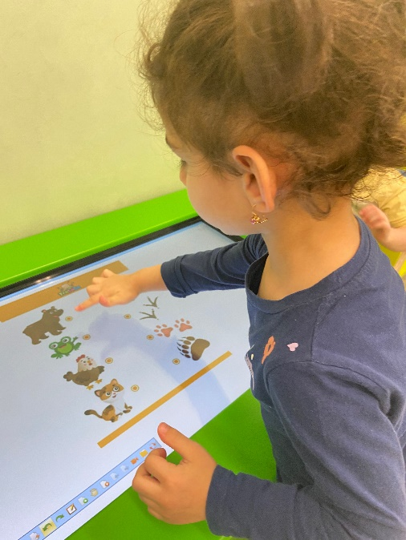

- «Лабиринты»
Цель: развитие концентрации внимания детей, развитие мелкой моторики.

Использование QR-кодов как средство работы с родителями.
В настоящее время в стране реализуется стратегия развития информационного общества, которая связана с доступностью информации для всех категорий граждан и организацией доступа к этой информации.
Использование ИКТ (информационно-коммуникационных технологий) в ДОУ является одним из приоритетов образования. А средства информационно-коммуникативных технологий помогают педагогу разнообразить формы поддержки образовательного процесса, с семьёй ребенка, повысить качество работы с родителями воспитанников, а также популяризировать деятельность воспитателя группы и детского сада в целом. Внедрение компьютерных технологий является новой ступенью в образовательном процессе.
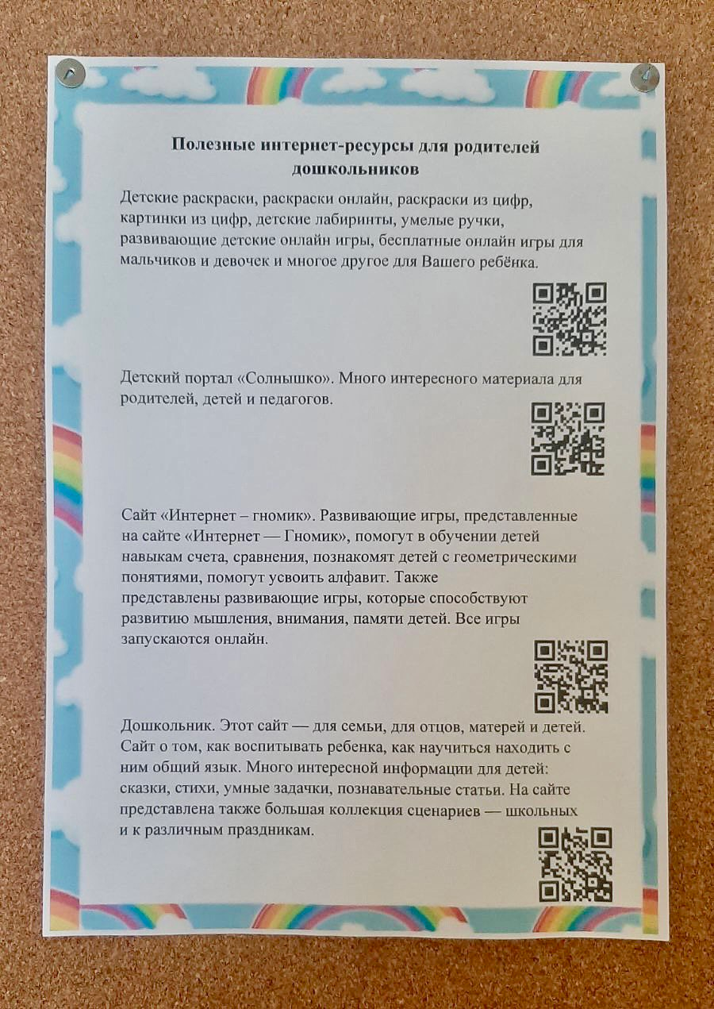
С этой целью в нашем детском саду используются QR коды, как средство информирования родителей с использованием инновационных технологий.

